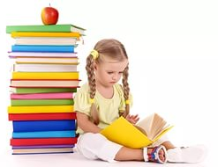
Развитие памяти у младших школьников

Все мы в детстве собирали пазлы и мозаики, но мало кто представляет, что наш мозг знал эту систему очень давно. Он собирает наш личный опыт, приобретённые знания и «складывает» из них мозаику – культурный багаж человека.
Без памяти невозможно обучение ребёнка и его психическое развитие. Благодаря памяти человек сохраняет и обобщает полученные знания, активно использует их в повседневной жизни.

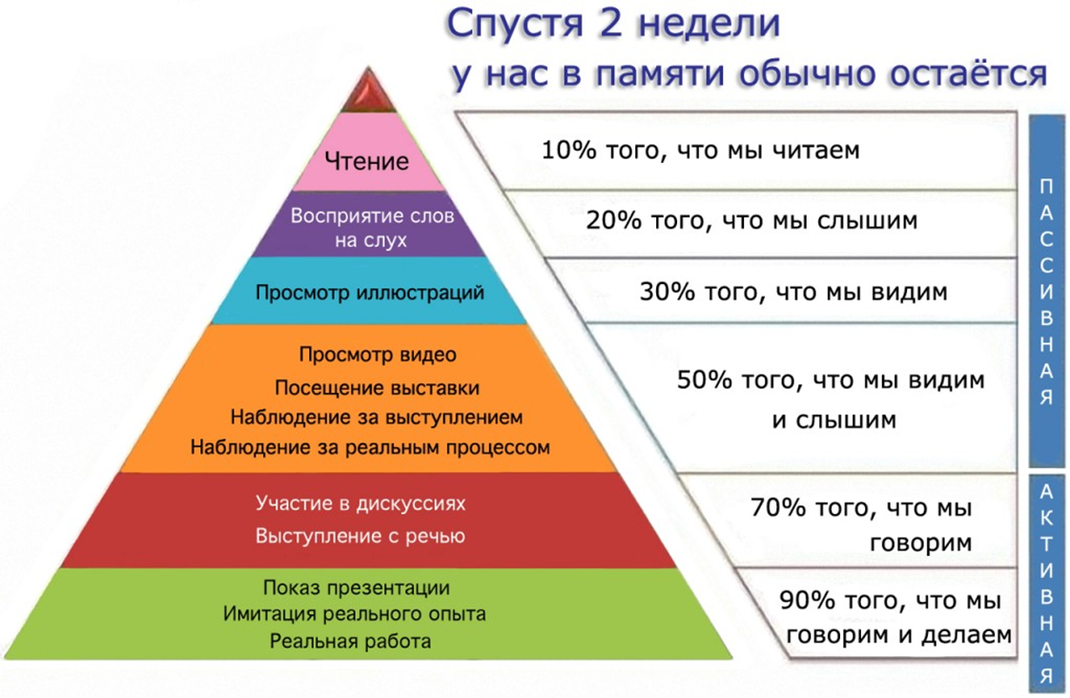

Игры на развитие зрительной памяти
Зрительная память хранит ту информацию, которую мы получили путем наблюдений, то есть запомнили увиденное.
«Карандаши»: для игры Вам понадобятся цветные карандаши или фломастеры. На столе выкладывается 5—6 карандашей разных цветов. Ребенка просят в течение 10 секунд внимательно рассмотреть и запомнить последовательность их расположения. После этого карандаши накрываются и ребенка просят нарисовать или записать, как располагаются цвета. Правильность выполнения задания проверяется. Постепенно количество предъявляемых цветов увеличивается.
«Палочки»: У ребёнка должно быть 6 палочек (спичек). В течение 2 секунд ему демонстрируется первая геометрическая фигура. Ребёнку надо запомнить эту фигуру и по команде выложить ее. После этого демонстрируется и выкладывается вторая, затем третья фигура. После выполнения каждой фигуры она сравнивается с образцом.
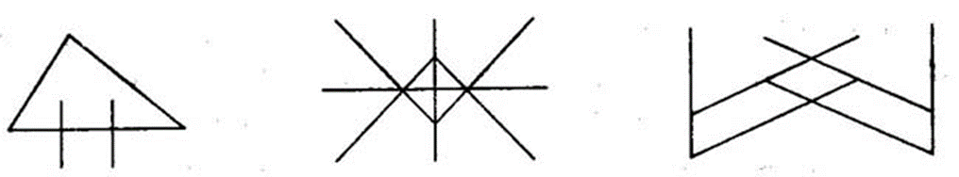
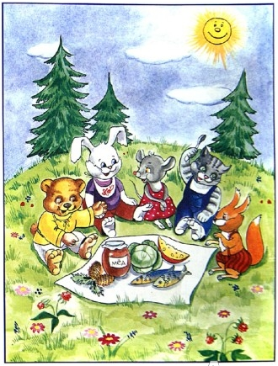
«Запомни картинку»: ребёнку предлагается внимательно посмотреть на картинку в течение 10 секунд. Затем картинка закрывается и предлагается ответить на вопросы по картинке.
Возможные вопросы по картинке:
- Сколько зверей на поляне?
- Какое нарисовано время суток?
- Что лежит на скатерти?
- Сколько деревьев нарисовано на картинке? Какие это деревья?
- Есть ли на картинке ягоды? Цветы? Грибы?
- Какого цвета сарафан у мышки?
- Есть ли у кого-то из зверей очки?
- Что в руках у кота? и т.д.

Игры на развитие слуховой памяти

Слуховая память отвечает за все звуковые ощущения, за их сохранение и воспроизведение.
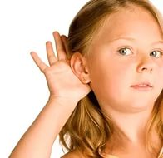
«Пересказ»: ребёнку зачитывается любой текст и предлагается пересказать его как можно точнее. Можно попросить восстановить запомненное в виде рисунка.
«Запомни слова»: ребёнка просят запомнить несколько логически не связанных слов. Начать лучше с 10 слов, например: дерево, стол, река, корзина, расчёска, мыло, ёжик, резинка, книга, солнце. Затем можно научить связывать эти слова в рассказ при запоминании.
«Хитрая зубрёжка»: ребёнку предлагается выучить любое стихотворение следующим способом:
1. Повторить слово или фразу про себя.
2. Через 1 секунду повторить снова.
3. Повторить через 2 секунды.
4. Повторить через 4 секунды.
5. Повторить через 10 минут.
6. Для того, чтобы информация перешла из кратковременной памяти в долговременную, повторить через 2 - 3 часа.
«Пиктограмма»: ребёнку нужно продиктовать слова (словосочетания). Его задача — нарисовать картинку, которая затем поможет вспомнить, что именно было названо. Это должен быть рисунок, так или иначе напоминающий названное явление, но нельзя рисовать именно то, что было названо, и ни в коем случае нельзя ничего писать. То есть, если говорится «большая птица», можно нарисовать все, что захочется, но только не птицу». Примерные словосочетания: вкусный ужин, веселый праздник, трудная задача, красивая игрушка, прекрасная погода, плохое настроение, интересная картина, тёмный лес, быстрый человек, тёплый ветер
Игры на развитие двигательной памяти

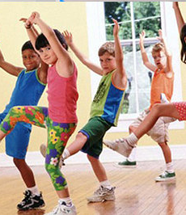
Двигательная (или моторная) память позволяет запоминать умения, навыки, различные движения и действия. Если бы не было этого вида памяти, то человеку всякий раз приходилось бы заново учиться ходить, писать, выполнять разнообразную деятельность.
«Зоопарк»: Участники встают в круг так, чтобы каждому было хорошо всех видно. Каждый из них придумывает, какого животного он будет изображать при помощи жестов, все по кругу называют свое животное и показывают его при помощи пантомимы (например, жираф — поднять руку вверх, бабочка — помахать руками и т. п.). Задача для всех — запомнить, кто какое животное выбрал и как это было изображено. Игра проходит без слов. Первое «животное» показывает себя и того «животного», к которому он хочет обратиться. Тот, чей знак был показан, изображает себя (давая понять, что сигнал принят) и следующее «животное», которому хочет передать эстафету.
«Повтори движения»: взрослый показывает ребёнку набор движений. Ребёнку необходимо их запомнить и воспроизвести как можно точнее. Когда ряд движений будет запомнен, можно попросить повторить движения в обратном порядке.
«Запомни свою позу»: дети стоят по кругу, каждый должен встать в какую-нибудь позу и запомнить её. Когда зазвучит музыка, все дети разбегаются, с её окончанием они должны вернуться на свои места и встать в ту же позу.
«Кто что делал?»: играющие стоят друг за другом. Под музыку они выполняют по очереди различные движения и повторяют их 4 раза. Водящий ребёнок должен запомнить, что они делали, и повторить их движения.
Игры на развитие эмоциональной памяти
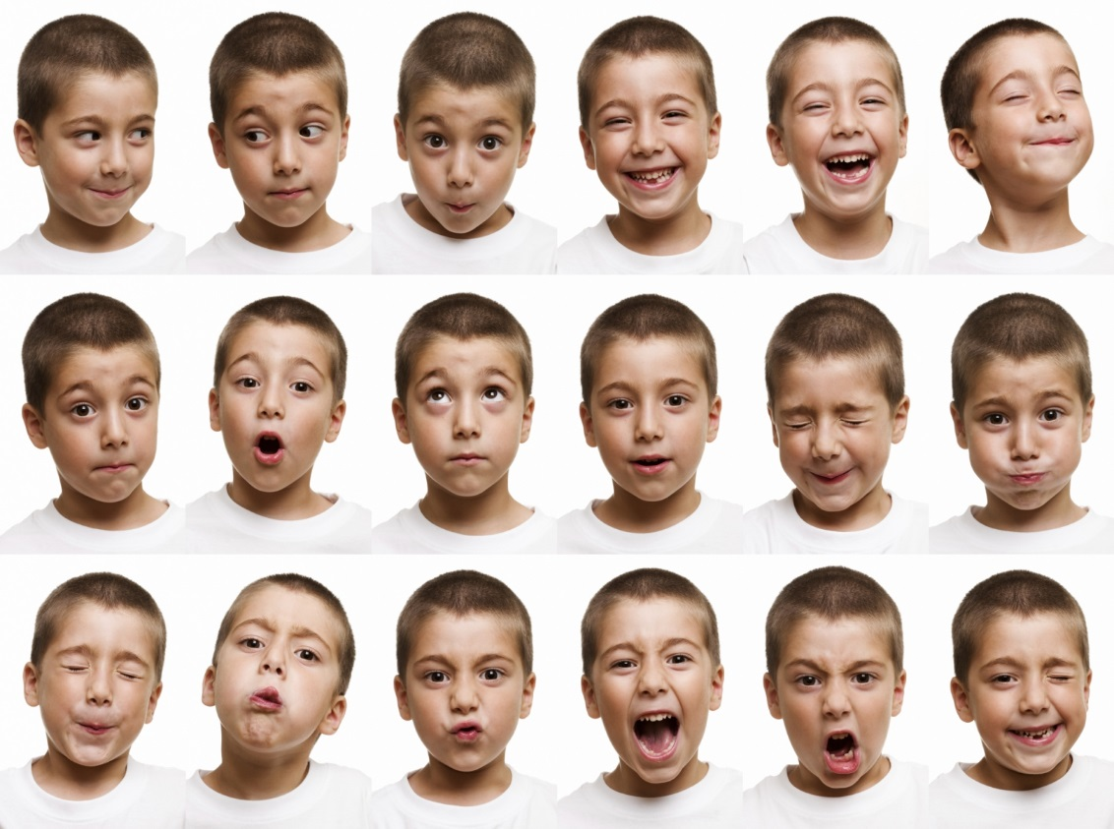
Эмоциональная память – это память на переживания. Она участвует в работе всех видов памяти, но особенно проявляется в человеческих отношениях. На эмоциональной памяти непосредственно основана прочность запоминания материала: то, что у ребёнка вызывает эмоциональные переживания, запоминается им без особого труда и на более длительный срок.
«Азбука эмоций»: прежде всего важно научить ребёнка различать эмоции свои и чужие. Для этого, например, можно использовать картинки с изображением эмоциональных лиц.
«Медитация»: можно предложить ребёнку закрыть глаза и вспомнить в деталях какое-то приятное событие, а затем подробно о нём рассказать.
«Эмоциональный текст»: Для игры понадобится несколько разнообразных текстов, по 7—10 предложений каждый, которые можно взять, например, из книг для внеклассного чтения. Лучше, если это будет повествование о событиях, а не описание чего-либо. Ведущий по очереди указывает на того игрока, которому предстоит читать. Он должен прочитать свой текст как можно выразительнее, а все остальные пытаются запомнить и позднее воспроизвести произнесенные им предложения. Необходимо объяснить детям, что чем с более выразительными интонациями и эмоциями они прочитают фразу, тем больше вероятность ее всем запомнить. После того как первый участник прочитал свой текст, остальные рассказывают то, что запомнили. Потом свой текст читает следующий участник игры. И т. д. Победителем оказывается тот, чьи фразы запомнило большинство участников игры.
Игр ы на развитие словесно-логической памяти
Словесно-логическая память выражается в запоминании, сохранении и воспроизведении мыслей, понятий, размышлений, словесных формулировок. Она имеется только у человека и позволяет ему оторваться от реальности и перенести знания об окружающем в виде знаков в умственный план.
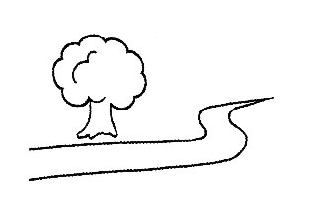
«Свяжи пару»: ребенок должен составить предложение, в котором пары слов будут соединены общей мыслью. Например, дана пара слов конфета — дерево. «Хорошо было бы, если бы конфеты росли на дереве». Такое предложение вызывает яркий зрительный образ, и пару слов становится легко запомнить. Пары слов: река — тетрадь, сумка — облако, машина — лес, бабочка — телефон, море — тарелка.
«Рисуем схему»: объясните ребёнку, что схематический рисунок — это простейший набросок, который может быть понятен только автору. Сначала нужно показать ребенку, как делается схематический рисунок к одному предложению. Например, «У дороги растет большое дерево».
«Ключевые слова»: объясните ребенку, что ключами к запоминанию текста являются слова или словосочетания, которые передают факты (имена героев, географические названия, даты), события, их сущность и смысл. Ребенок слушает текст, записывая в паузах ключевые слова или словосочетания, или читает текст самостоятельно, выписывая ключевые слова на лист бумаги. Текст читается дважды. Затем ребенок должен постараться пересказать текст, держа перед собой записанные слова.
«Закодированное слово»: медленно один раз прочитаете ряды слов. Ребенок должен запомнить их в каждом ряду в том же порядке, а затем произнести лишь первые звуки из ряда слов. СЫН, ОБЛАКО, КОШКА- получается закодированное слово СОК.
- МАМА, ИСКРА, РОДИНА
- ГРАЧ, ОБЛАКО, РЕКА, АПЕЛЬСИН
- ШАР, УТКА, БОТИНОК, АРБУЗ.

